1. **Программа. Жизненный цикл программы. Программный продукт и его характеристики.**

**Программа** – это текст (код), написанный на одном из языков программирования, содержащий инструкции и операторы в логической последовательности, которые заставляют работать аппаратное обеспечение, выполняя необходимые пользователю функции.

**Жизненный цикл программы -** это последовательность этапов, начиная от идеи и заканчивая выпуском программного продукта в эксплуатацию и его поддержкой. Жизненный цикл программы включает в себя следующие этапы**:**

* Анализ требований
* Проектирование
* Разработка
* Тестирование
* Внедрение и поддержка

**Программный продукт -** это комплекс программ, созданных для решения конкретной задачи. Характеристики программного продукта включают в себя:

* Функциональность
* Эффективность
* Надежность
* Удобство использования
* Совместимость
* Безопасность
* Поддержка
* Расширяемость
* Масштабируемость

Важно понимать, что жизненный цикл программы и характеристики программного продукта взаимосвязаны, поскольку процесс разработки напрямую влияет на качество и функциональность программного продукта. Поэтому необходимо уделять достаточное внимание каждому этапу жизненного цикла программы и тщательно тестировать и проверять каждый аспект программного продукта для обеспечения его успешной эксплуатации.

1. **Основные этапы решения задач на компьютере.**
2. Поставить определённую задачу;
3. Сделать наброски;
4. Построить визуально решения поставленной задачи;
5. Приступить к программированию;
6. Выполняем тестирована готового проекта;
7. Итог;
8. **Разработка приложения. Отладка в среде разработки.**

Чтоб создать положения, необходимо определенный уровень знаний любого языка программирования. После всего познания нам необходима цель, для того чтобы создать приложения. Начнем с того что, человеку нужно в данное время. Чтоб создать приложения нам нужно:

* Поставить задачу;
* Реализовать его в черновиках;
* После начать программировать;
* И конечном счете проверить программу на ошибки и работоспособность.

1. **Типы данных. Простые типы данных. Производные типы данных.**

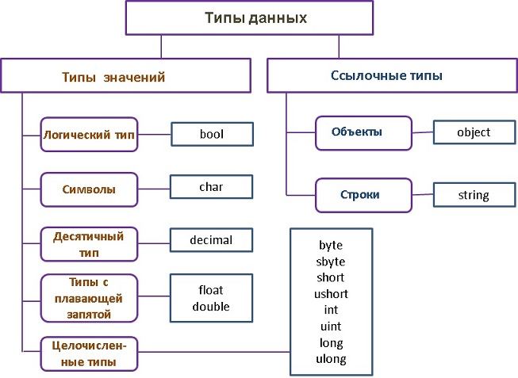

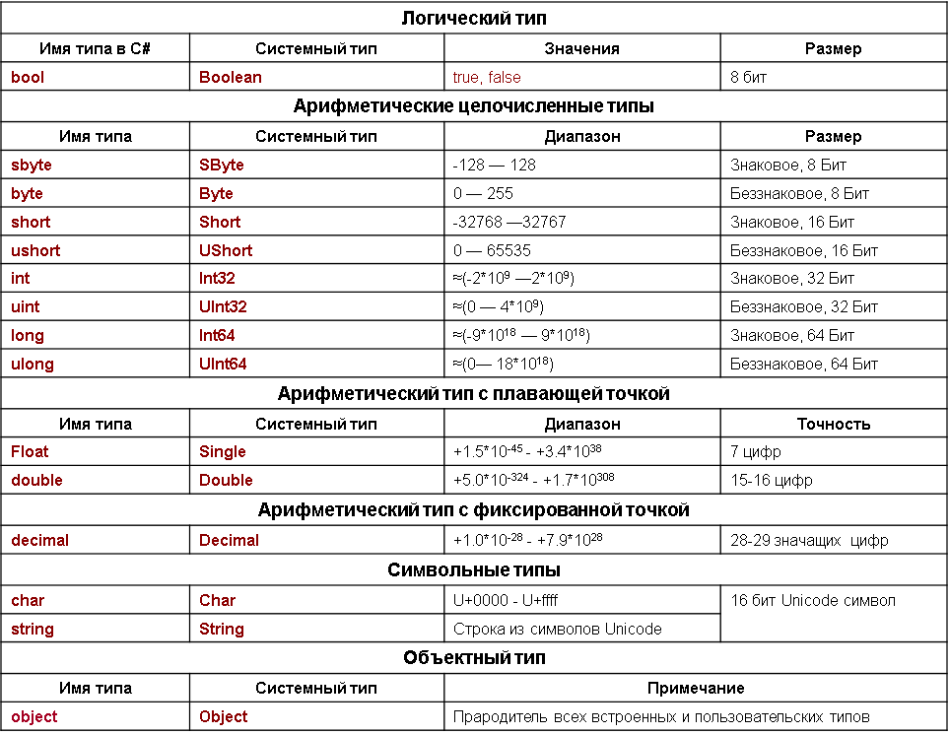

1. **Выражения и операции. Арифметические и логические выражения.**

Выражения в C# являются фундаментальным инструментом для работы с данными и переменными. Выражение представляет собой комбинацию значений, переменных, функций и операторов, которые описывают определенное действие.

**Арифметические выражения**

Арифметические выражения используются для выполнения математических операций. Они могут содержать операторы сложения (+), вычитания (-), умножения (*), деления (/), остатка от деления (%) и инкремента (++) и декремента (--).

**Примеры арифметических выражений:**

int a = 5;

int b = 3;

int c = a + b; // сложение

int d = a - b; // вычитание

int e = a * b; // умножение

int f = a / b; // деление

int g = a % b; // остаток от деления

int h = ++a; // инкремент

int i = --b; // декремент

**Логические выражения**

Логические выражения используются для выполнения логических операций. Они могут содержать операторы сравнения (==, !=, <, >, <=, >=) и логические операторы (&&, ||, !).

**Примеры логических выражений:**

int a = 5;

int b = 3;

bool c = a == b; // равны ли a и b

bool d = a != b; // не равны ли a и b

bool e = a > b; // больше ли a, чем b

bool f = a < b; // меньше ли a, чем b

bool g = a >= b; // больше ли или равно a b

bool h = a <= b; // меньше ли или равно a b

bool i = a > 0 && b > 0; // оба числа больше 0

bool j = a > 0 || b > 0; // хотя бы одно число больше 0

bool k = !(a == b); // a и b не равны

1. **Обеспечение доступа к участкам памяти через переменные. Объявление переменных. Инициализация переменных.**

В C# переменные предназначены для хранения данных в памяти и обеспечивают доступ к этим данным во время выполнения программы.

Для объявления переменной в C# используется следующий синтаксис:

тип_переменной имя_переменной;

где тип_переменной указывает на тип данных, которые будут храниться в переменной, а имя_переменной - уникальное имя, которое будет использоваться для обращения к переменной в программе.

Примеры объявления переменных:

int age;

float weight;

string name;

Для того чтобы переменная могла быть использована в программе, ее необходимо инициализировать. Инициализация переменной означает присвоение ей начального значения. Это значение может быть установлено явно при объявлении переменной, а может быть установлено позже в программе во время ее выполнения.

Примеры инициализации переменных:

int age = 25;

float weight = 65.5f;

string name = "John";

Если переменная не инициализирована явно, то ее значение будет определено типом данных, который она хранит. Например, для типа int значение по умолчанию будет равно 0.

При работе с переменными необходимо учитывать их область видимости. Область видимости переменной определяет те участки программного кода, где переменная может быть использована. Обычно переменная объявляется внутри блока кода, такого как функция или цикл. В этом случае переменная доступна только в пределах этого блока кода.

1. **Конвертирование типов переменных: методы и принцип действия.**

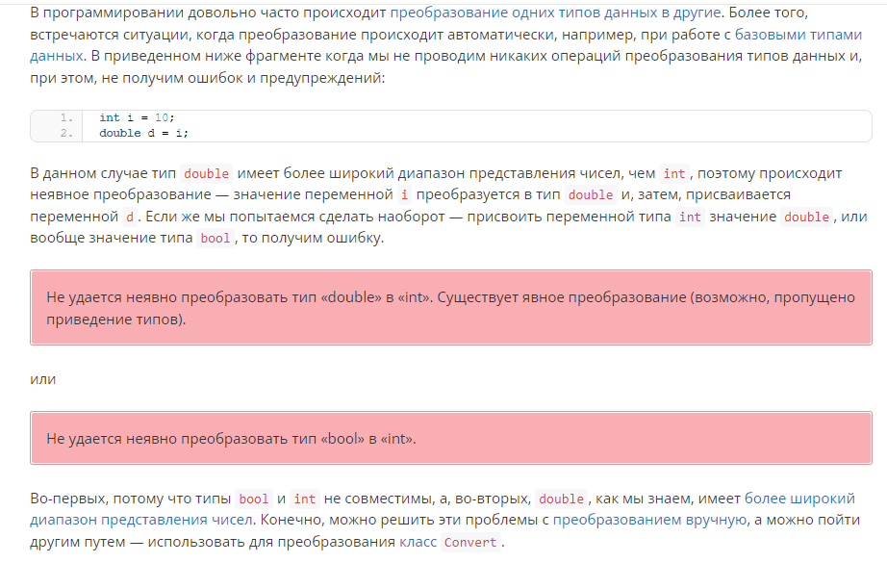

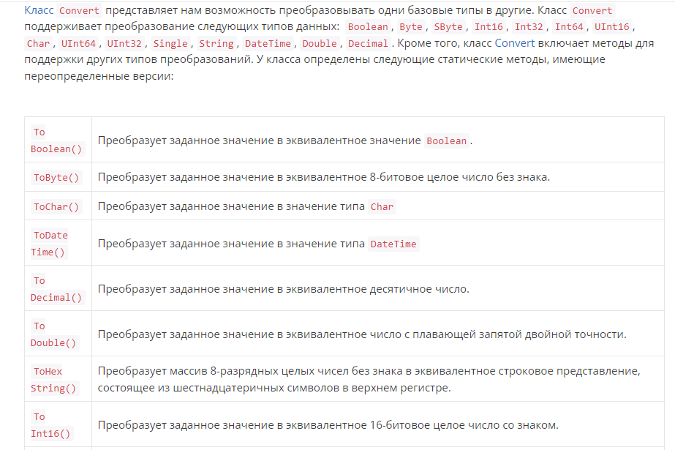

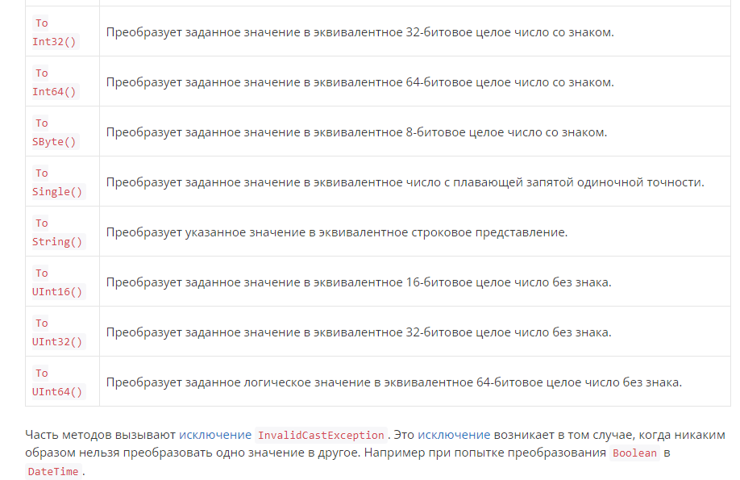

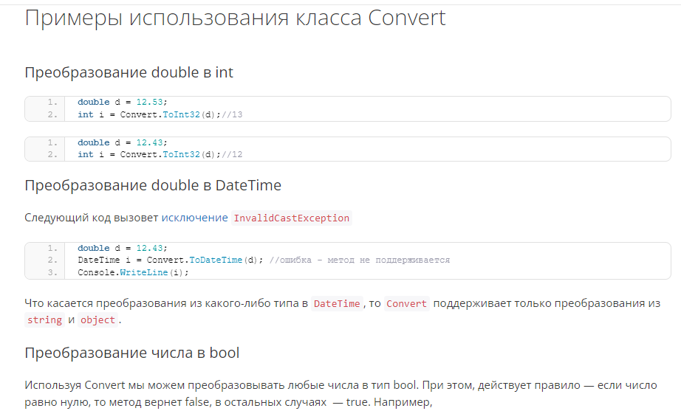

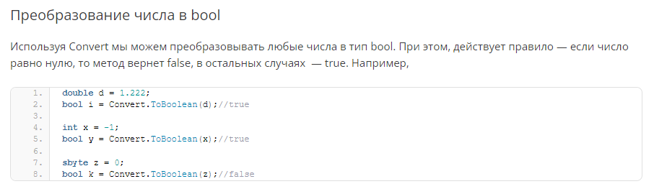

1. **Структура программы. Ввод и вывод данных. Оператор присваивания.**

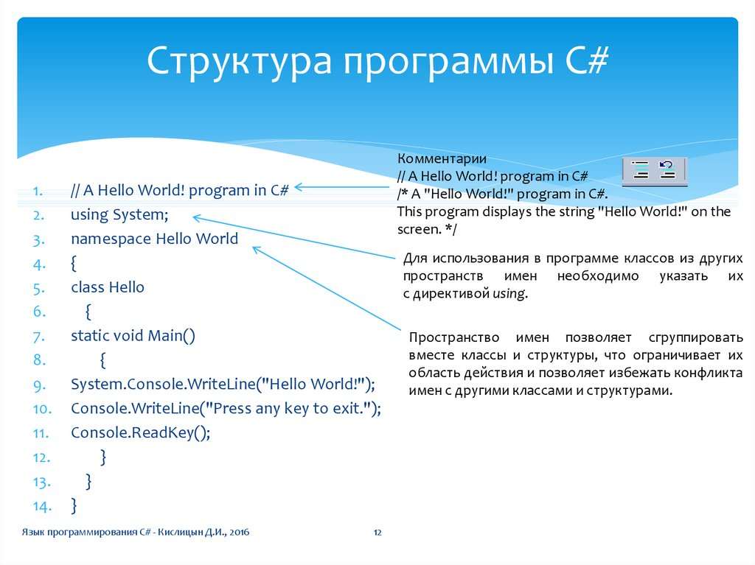

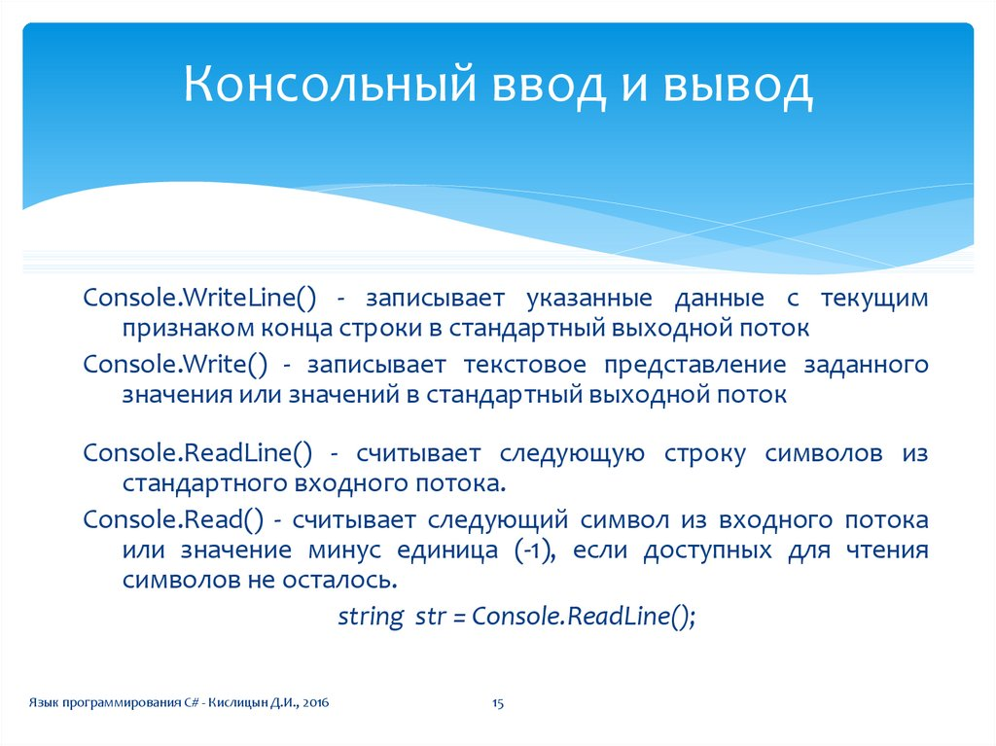

В языке **C#** оператор присваивания обозначается символомравенства **– “=”, и имеет следующий синтаксис: <тип данных> <имя переменной> = <значение>** в случае, когда создается новая переменная,или **<переменная> = <значение>**,коли переменнойприсваивается новое значение.

1. **Структурное программирование. Условный оператор.**

Условный оператор в C# представлен ключевым словом if. Он позволяет выполнить определенный код, если заданное условие истинно, или выполнить альтернативный код, если условие ложно.

Формат использования оператора if выглядит следующим образом:

if (условие)

{

// выполняемый код, если условие истинно

}

else

{

// выполняемый код, если условие ложно

}

Например, мы можем использовать оператор if для проверки значения переменной и выполнения соответствующего кода:

int x = 10;

if (x > 5)

{

Console.WriteLine("Переменная x больше 5");

}

else

{

Console.WriteLine("Переменная x меньше или равна 5");

}

В этом примере, если значение переменной x больше 5, будет выведено сообщение "Переменная x больше 5", иначе будет выведено сообщение "Переменная x меньше или равна 5".

Кроме того, в C# также есть операторы else if и switch, которые позволяют выполнить различный код в зависимости от значения переменной или выражения. Если несколько условий должны быть выполнены одновременно, мы можем использовать операторы логических операций, такие как && (логическое И) и || (логическое ИЛИ).

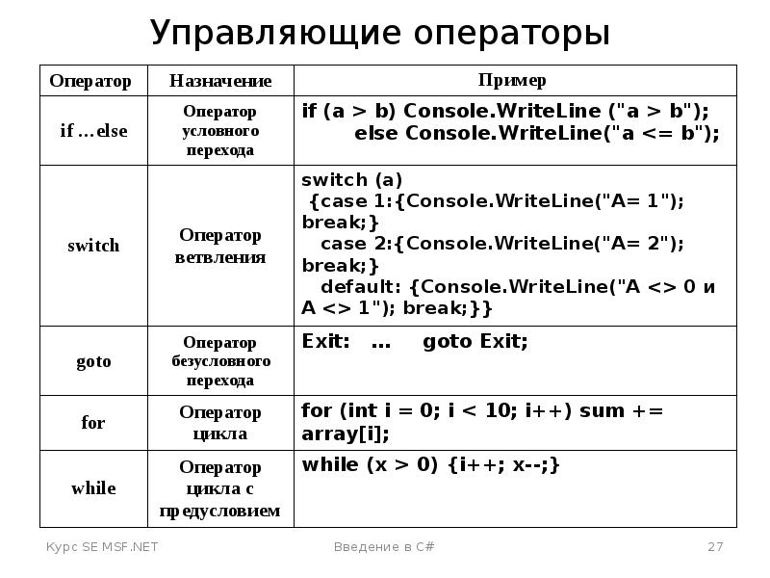

1. **Структурное программирование. Оператор выбора.**

Оператор выбора (switch) позволяет выбирать один из нескольких вариантов действий на основе значения переменной или выражения. Синтаксис оператора выбора выглядит следующим образом:

switch (выражение)

{

case значение1:

// действия при соответствии значению1

break;

case значение2:

// действия при соответствии значению2

break;

default:

// действия при отсутствии совпадений

break;

}

Выражение в операторе выбора может быть любым целочисленным типом данных, перечислением, символом или строкой. Каждый case представляет собой одно значение, которое может соответствовать значениям выражения. При выполнении оператора выбора программа сравнивает значение выражения с каждым значением case до нахождения совпадения. Если совпадение найдено, то выполняются действия внутри соответствующего блока case. Если совпадение не найдено, то выполнение программы переходит к блоку default (если он определен) или продолжается дальше.

Оператор выбора позволяет сократить код и сделать его более читаемым и структурированным. Однако, при использовании оператора выбора необходимо учитывать, что это может привести к увеличению времени выполнения программы, если внутри блоков case выполняются сложные вычисления.

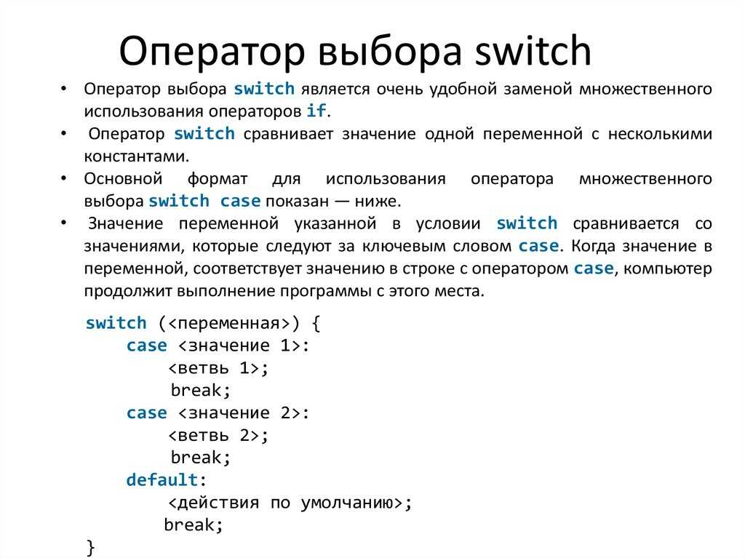

1. **Цикл с параметром. Операторы управления циклом.**

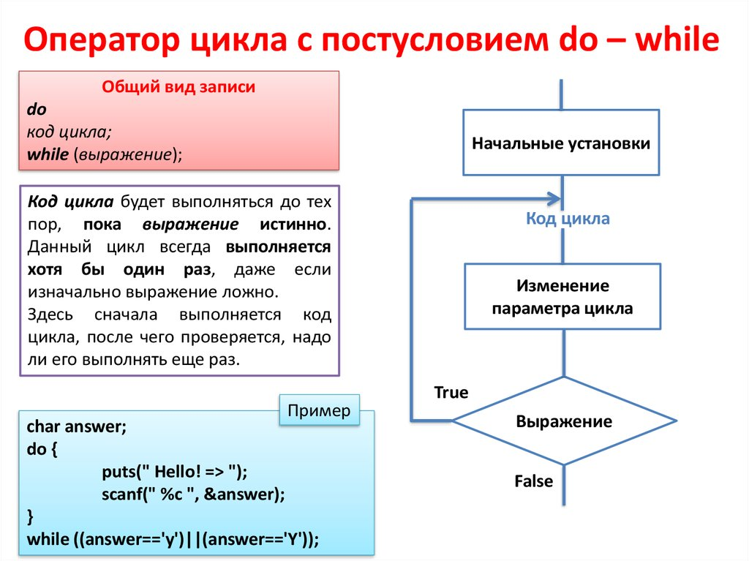

1. **Цикл с постусловием. Цикл с предусловием.**

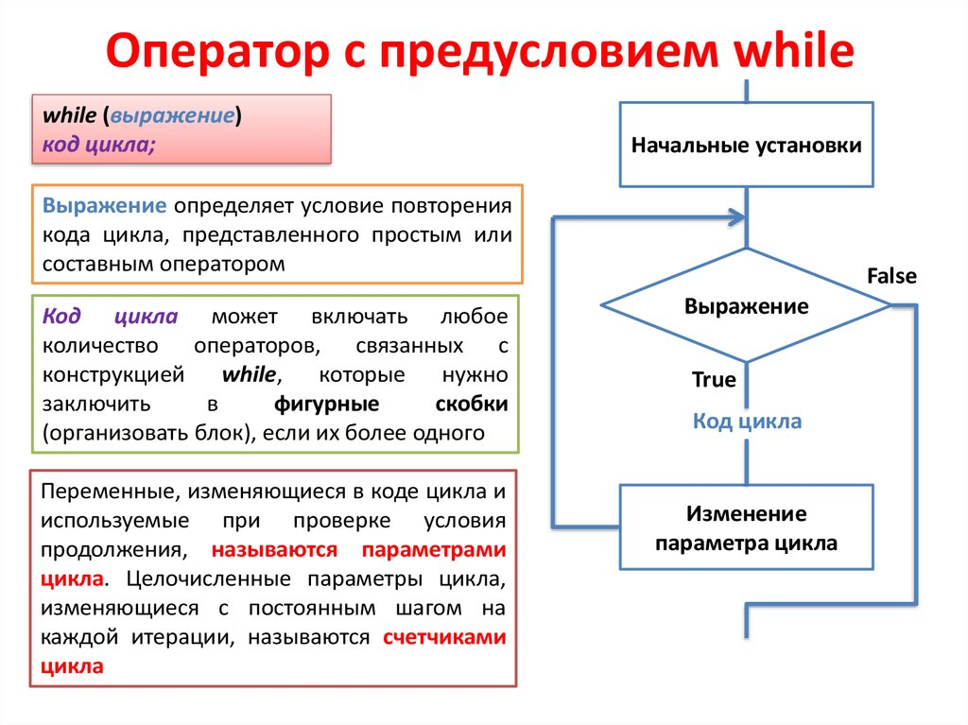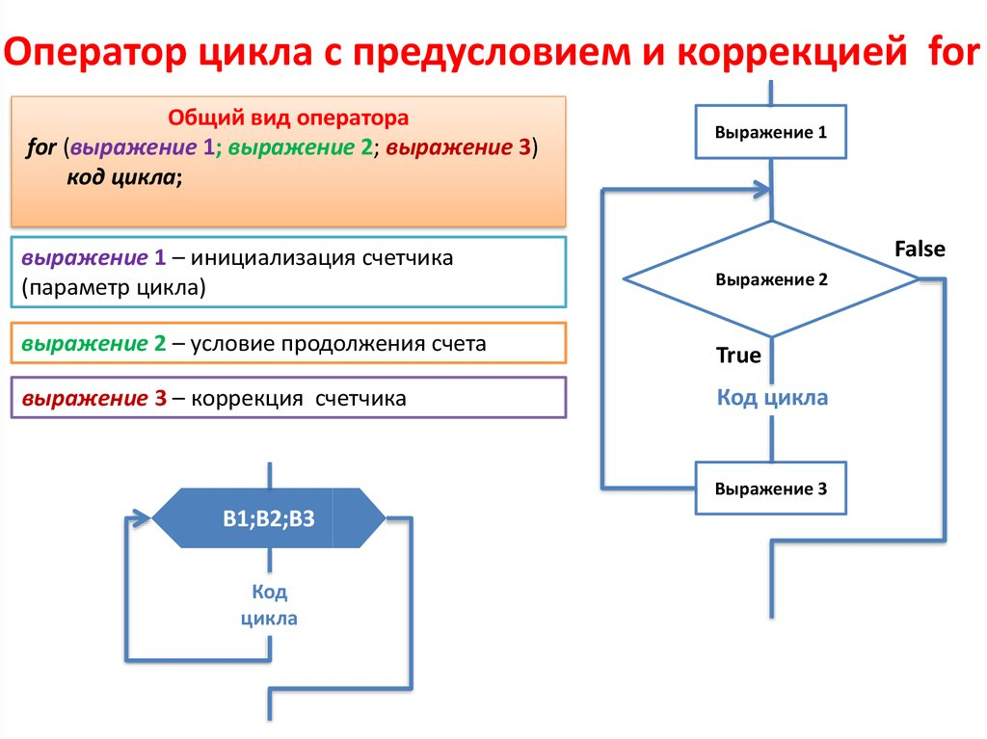

1. **Структурированные типы данных. Одномерные массивы.**

Одномерные массивы – это структурированный тип данных, который позволяет хранить набор однотипных данных. Каждый элемент массива имеет уникальный индекс, который может быть использован для доступа к этому элементу. Длина массива задается при его объявлении и не может быть изменена во время выполнения программы.

Объявление массива выглядит следующим образом:

тип[] имя_массива = new тип[длина_массива];

Например, для создания массива целых чисел длиной 5 элементов используется следующий код:

int[] numbers = new int[5];

Для доступа к элементам массива используется индексация. Первый элемент массива имеет индекс 0, а последний элемент – (длина_массива – 1). Например, чтобы присвоить значение 10 первому элементу массива numbers, используется следующий код:

numbers[0] = 10;

Также можно проинициализировать массив при его объявлении:

int[] numbers = { 1, 2, 3, 4, 5 };

Этот код создает массив целых чисел и инициализирует его значениями от 1 до 5.

Массивы могут использоваться для обработки больших объемов данных и часто используются для решения различных задач в программировании. Они представляют собой важный элемент структур данных.

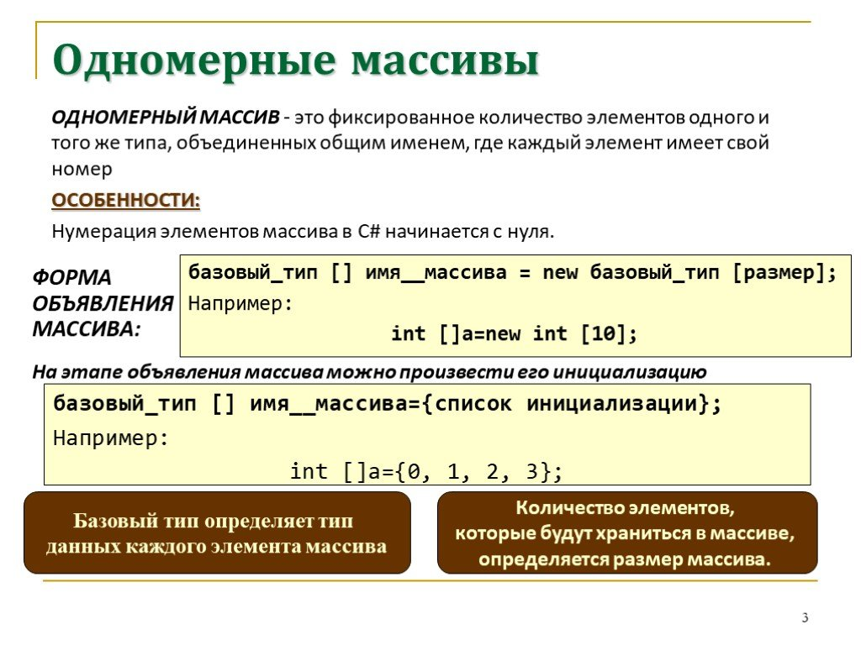

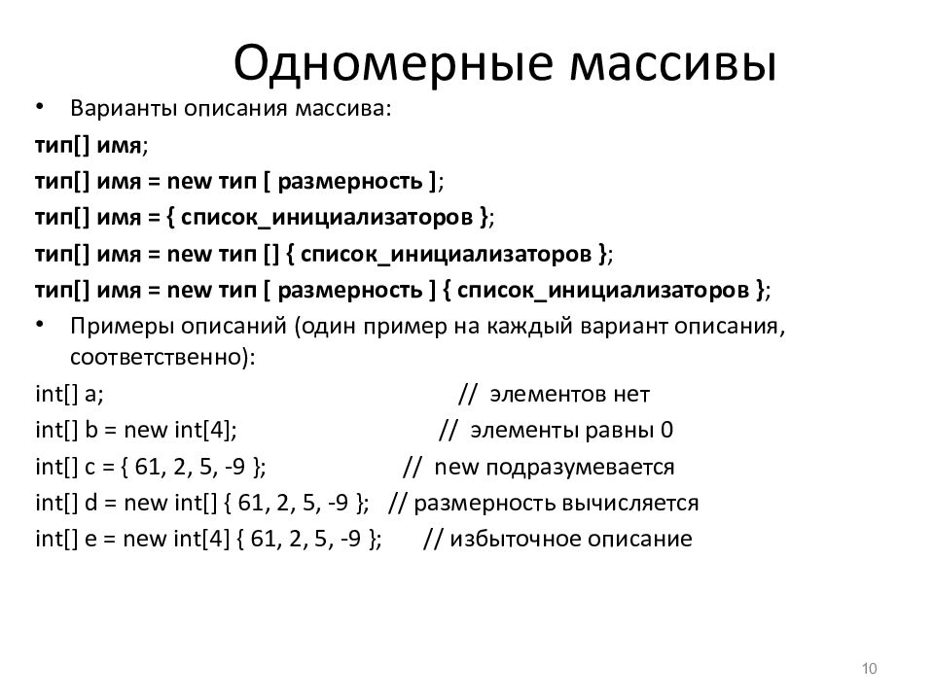

1. **Структурированные типы данных. Двумерные массивы.**

Структурированные типы данных в C# - это пользовательские типы данных, которые объединяют несколько переменных разных типов под одним именем. Например, можно создать структуру для хранения информации о человеке, состоящую из полей имени (строка), возраста (целое число) и роста (дробное число).

Двумерные массивы - это структуры данных, которые состоят из элементов, расположенных в виде сетки, где каждый элемент имеет два индекса: первый индекс указывает на строку, второй - на столбец. Двумерный массив можно представить в виде таблицы, где каждая строка и каждый столбец имеют свой индекс.

Для создания двумерного массива в C# можно использовать следующий синтаксис:

тип[,] имя_массива = new тип[количество_строк, количество_столбцов];

Например, чтобы создать массив целых чисел 3x3, можно написать так:

int[,] myArray = new int[3,3];

Для доступа к элементам двумерного массива можно использовать два индекса в квадратных скобках. Например, чтобы задать значение элемента в первой строке и втором столбце, можно написать:

myArray[0,1] = 42;

Чтобы получить значение этого элемента, можно написать:

int myValue = myArray[0,1];

1. **Алгоритмы сортировок одномерного массива: сортировка выбором.**

**Сортировка выбором** - это алгоритм сортировки, который заключается в выборе на каждом шаге наименьшего элемента и перемещении его в начало массива.

1. Начните с индекса 0 и найдите наименьший элемент в массиве.

2. Поменяйте местами наименьший элемент с элементом в индексе 0.

3. Повторите первые два шага для подмассива, начинающегося с индекса 1.

4. Продолжайте повторять шаги 1-3 для подмассивов, начинающихся со следующих индексов, пока не останется один элемент в массиве.

**Пример:**

Изначальный массив: [5, 2, 4, 6, 1, 3]

Шаг 1: [1, 2, 4, 6, 5, 3]

Шаг 2: [1, 2, 4, 6, 5, 3]

Шаг 3: [1, 2, 3, 6, 5, 4]

Шаг 4: [1, 2, 3, 4, 5, 6]

1. **Алгоритмы сортировок одномерного массива: сортировка вставкой.**

**Сортировка вставкой** - это алгоритм сортировки одномерного массива, в котором элементы постепенно сортируются путем сравнения с каждым предыдущим элементом и вставкой на правильное место.

**Шаги алгоритма:**

1. Проходим по всем элементам массива, начиная со второго элемента.

2. Сравниваем текущий элемент с предыдущим элементом. Если текущий элемент меньше предыдущего элемента, то меняем местами эти элементы.

3. Далее сравниваем текущий элемент с предыдущими элементами, и если он меньше предыдущего элемента, то меняем местами эти элементы, пока текущий элемент не найдет свое место в отсортированной части массива.

4. Повторяем шаги 2-3 для всех элементов массива, пока все элементы не будут отсортированы.

**Пример сортировки вставкой:**

Исходный массив: [7, 2, 5, 4, 3, 8, 1, 6]

1. Сравниваем 2 и 7, меняем их местами: [2, 7, 5, 4, 3, 8, 1, 6]

2. Сравниваем 5 и 7, не меняем местами: [2, 5, 7, 4, 3, 8, 1, 6]

3. Сравниваем 4 и 7, не меняем местами: [2, 5, 7, 4, 3, 8, 1, 6]

4. Сравниваем 4 и 5, меняем их местами: [2, 4, 5, 7, 3, 8, 1, 6]

5. Сравниваем 3 и 7, меняем их местами: [2, 4, 5, 3, 7, 8, 1, 6]

6. Сравниваем 3 и 5, меняем их местами: [2, 4, 3, 5, 7, 8, 1, 6]

7. Сравниваем 3 и 4, меняем их местами: [2, 3, 4, 5, 7, 8, 1, 6]

8. Сравниваем 1 и 7, меняем их местами: [2, 3, 4, 5, 1, 7, 8, 6]

9. Сравниваем 1 и 5, меняем их местами: [2, 3, 4, 1, 5, 7, 8, 6]

10. Сравниваем 1 и 4, меняем их местами: [2, 3, 1, 4, 5, 7, 8, 6]

11. Сравниваем 1 и 3, меняем их местами: [2, 1, 3, 4, 5, 7, 8, 6]

12. Сравниваем 1 и 2, меняем их местами: [1, 2, 3, 4, 5, 7, 8, 6]

13. Сравниваем 6 и 8, не меняем местами: [1, 2, 3, 4, 5, 7, 8, 6]

14. Сравниваем 6 и 7, не меняем местами: [1, 2, 3, 4, 5, 6, 7, 8]

Массив отсортирован: [1, 2, 3, 4, 5, 6, 7, 8]

1. **Алгоритмы сортировок одномерного массива: сортировка обменом.**

**Сортировка обменом**, также известная как сортировка пузырьком, является одним из простейших алгоритмов сортировки одномерного массива. Она работает следующим образом:

1. Проходим по всем элементам массива слева направо.

2. Если текущий элемент больше следующего, меняем их местами.

3. Продолжаем проход по массиву до тех пор, пока не будет выполнен полный обход без каких-либо перестановок.

4. Повторяем шаги 1-3 до тех пор, пока массив не будет отсортирован.

**Вот код на C# для сортировки обменом:**

```csharp

public static void BubbleSort(int[] arr)

{

int n = arr.Length;

bool isSwapped;

do

{

isSwapped = false;

for (int i = 0; i < n - 1; i++)

{

if (arr[i] > arr[i + 1])

{

int temp = arr[i];

arr[i] = arr[i + 1];

arr[i + 1] = temp;

isSwapped = true;

}

}

} while (isSwapped == true);

}

Здесь мы используем флаг isSwapped, чтобы отслеживать, была ли выполнена какая-либо перестановка элементов во время прохода по массиву. Если перестановки не были выполнены, это означает, что массив отсортирован и мы можем закончить выполнение алгоритма.

Пример использования:

```csharp

int[] arr = { 64, 34, 25, 12, 22, 11, 90 };

BubbleSort(arr);

foreach (int i in arr)

{

Console.Write(i + " ");

}

// Output: 11 12 22 25 34 64 90

Этот алгоритм имеет время выполнения O(n^2), поэтому он не подходит для сортировки больших массивов.

1. **Виды поиска элемента в одномерном массиве: бинарный поиск.**

**Бинарный поиск** — это алгоритм поиска значения в отсортированном массиве. Он работает путем поиска середины массива и сравнения этой середины с искомым значением. Если искомое значение меньше середины, то поиск продолжается в левой части массива, если больше – в правой.

**Пример реализации бинарного поиска в C#:**

static int BinarySearch(int[] arr, int value)

{

int left = 0;

int right = arr.Length - 1;

while (left <= right)

{

int mid = (left + right) / 2;

if (arr[mid] == value)

return mid;

if (arr[mid] < value)

left = mid + 1;

else

right = mid - 1;

}

return -1; // элемент не найден

}

В данном примере функция `BinarySearch` принимает отсортированный массив целых чисел и искомое значение. Функция выполняет бинарный поиск, пока не найдет искомый элемент или пока не пройдет весь массив. Если элемент не найден, функция возвращает -1.

**Пример использования функции:**

int[] arr = { 1, 3, 5, 7, 9 };

int index = BinarySearch(arr, 5); // index = 2

В данном примере переменная `index` будет равна 2, поскольку значение 5 является третьим элементом в массиве `arr`.

Бинарный поиск обычно имеет логарифмическую сложность по времени O(log n), что делает его более эффективным, чем простой линейный поиск по всем элементам массива.

1. **Основные операции при работе над символами: синтаксис и принцип действия.**

В C# символы представляются типом данных char. Операции над символами включают в себя:

1. Инициализация символа:

char symbol = 'a';

2. Сравнение символов:

char s1 = 'a';

char s2 = 'b';

if (s1 == s2)

{

Console.WriteLine("Symbols are equal");

}

else

{

Console.WriteLine("Symbols are not equal");

}

3. Проверка на цифру:

char c = '3';

bool isDigit = char.IsDigit(c);

4. Преобразование символа в верхний или нижний регистр:

char s = 'a';

Console.WriteLine(char.ToLower(s)); // выводит "a"

Console.WriteLine(char.ToUpper(s)); // выводит "A"

5. Извлечение символа из строки:

string str = "Hello world!";

char symbol = str[2]; // извлекает символ 'l'

6. Получение ASCII кода символа:

char c = 'a';

int asciiCode = (int)c; // 97

Операции над символами выполняются путем работы с кодами ASCII и Unicode. Код ASCII - это набор символов, каждому из которых присваивается числовой код от 0 до 127. Кодировка Unicode - это стандарт кодирования символов, который позволяет представлять иероглифы, символы, буквы и др. всех языков мира. Каждому символу в Unicode присваивается уникальный код, который может быть представлен как в 16-ричной, так и в десятичной форме. В C# тип char использует кодировку Unicode.

1. **Структурированные типы данных. Строки. Стандартные процедуры и функции для работы со строками.**

Структурированные типы данных в C# включают в себя массивы, списки, стеки, очереди и другие. Они используются для хранения и обработки данных в программировании.

Строки в C# являются структурированным типом данных, который используется для хранения символов. Строки в C# могут быть определены с помощью класса string, который является одним из базовых типов в языке программирования.

Строки в C# могут быть использованы в различных операциях, таких как сравнение, объединение и вывод на экран. Для работы со строками в C# есть множество стандартных процедур и функций, таких как:

1. Length - возвращает длину строки

2. IndexOf - возвращает индекс первого вхождения указанного символа в строке

3. Substring - возвращает подстроку, начиная с указанного индекса

4. Concat - объединяет две или более строк в одну

5. Replace - заменяет все вхождения указанного символа на другой символ

6. ToUpper - преобразует все символы в строке в верхний регистр

7. ToLower - преобразует все символы в строке в нижний регистр

Эти функции и процедуры могут быть использованы для обработки и манипуляции со строками в C#.

1. **Обработка исключительных ситуаций в программе с помощью инструкции try.**

Инструкция try является одним из способов обработки исключительных ситуаций в программе на языке C#. Она позволяет отслеживать ошибки, которые могут возникнуть при выполнении кода, и принимать соответствующие меры для их устранения.

**Синтаксис инструкции try выглядит следующим образом:**

try

{

// блок кода

}

catch (Exception ex)

{

// обработка исключительной ситуации

}

finally

{

// блок кода, который будет выполнен всегда, независимо от того, было ли исключение или нет

}

В блоке try находится код, в котором может возникнуть исключение. Если оно возникло, то управление передается в блок catch с указанием типа исключения (в данном случае это класс Exception) и объекта исключения ex, который содержит подробную информацию об ошибке.

В блоке catch можем осуществлять обработку исключения, например, генерировать новое исключение, записывать информацию об ошибке в логи или выводить сообщение на экран.

Блок finally содержит код, который будет выполнен всегда, независимо от того, было ли исключение или нет. Обычно он используется для освобождения ресурсов, например, закрытия открытых файлов или сетевых соединений.

Пример использования инструкции try для обработки исключительной ситуации при чтении из файла:

try

{

using (StreamReader sr = new StreamReader("testfile.txt"))

{

string line = sr.ReadLine();

Console.WriteLine(line);

}

}

catch (Exception ex)

{

Console.WriteLine("Ошибка: " + ex.Message);

}

finally

{

Console.WriteLine("Закрытие файла...");

}

В данном примере мы открываем файл testfile.txt и считываем из него первую строку. Если при чтении файла возникнет исключение, то управление передастся в блок catch, который выдаст сообщение об ошибке. В блоке finally мы выводим сообщение о закрытии файла, независимо от того, было ли исключение или нет.

1. **Структурированные типы данных. Файлы.**

Структурированные типы данных в C# - это пользовательские типы данных, которые позволяют объединять несколько переменных разных типов в одном типе. Они часто используются для создания своих собственных типов данных, которые могут хранить данные, связанные между собой, вместо того, чтобы использовать несколько отдельных переменных.

**Примеры структур:**

struct Person

{

public string firstName;

public string lastName;

public int age;

}

```

```

struct Point

{

public int X;

public int Y;

}

Файлы в C# - это способ сохранения данных на диске для дальнейшего использования. C# предлагает много возможностей для работы с файлами, например:

- чтение и запись текстовых и бинарных файлов

- чтение и запись файлов XML и JSON

- сериализация объектов для сохранения в файлы

**Пример чтения текстового файла:**

string filePath = @"C:\example.txt";

string[] lines = File.ReadAllLines(filePath);

foreach (string line in lines)

{

Console.WriteLine(line);

}

**Пример записи в текстовый файл:**

string filePath = @"C:\example.txt";

string[] lines = { "Hello", "World" };

File.WriteAllLines(filePath, lines);

1. **Структурированные типы данных. Структуры.**

Структуры являются структурированными типами данных в C#. Они представляют собой способ группировки родственных данных в единую сущность. Структуры могут содержать переменные (поля) различных типов данных и операции для работы с ними.

Структуры в C# могут использоваться для создания пользовательских типов данных, а также для передачи группы связанных данных в качестве единого аргумента в методы. В отличие от классов, структуры являются типами значений и передаются по значению, т.е. копируются целиком при передаче в методы или другие переменные.

**Пример объявления структуры:**

struct Book

{

public string title;

public string author;

public int pages;

}

В данном примере объявляется структура Book, содержащая три поля: title, author и pages. Поля могут быть как публичными (public), так и приватными (private), а также защищенными (protected).

**Для использования структуры в коде, ее нужно создать:**

Book myBook = new Book();

myBook.title = "The Lord of the Rings";

myBook.author = "J.R.R. Tolkien";

myBook.pages = 1178;

Это создаст новый экземпляр структуры Book и заполнит его поля.

Операции над полями структуры могут выполняться как через экземпляр структуры (myBook.title), так и через ссылку на эту структуру (ref Book myBookRef = ref myBook; myBookRef.title).

Структуры в C# часто используются для оптимизации производительности и уменьшения потребления памяти, поскольку они передаются по значению, что означает, что они занимают меньше места в памяти и не требуют сборки мусора.

1. **Модульное программирование. Определение и вызов подпрограмм.**

Модульное программирование в C# позволяет разбивать код на логические блоки, называемые модулями или подпрограммами, каждый из которых выполняет определенные задачи и может быть многократно использован в программе.

Определение подпрограммы состоит из имени подпрограммы, списка параметров и тела подпрограммы. Например, вот простая подпрограмма, которая выводит на консоль текст "Hello World":

```

public static void HelloWorld()

{

Console.WriteLine("Hello World");

}

```

Ключевое слово `public` указывает, что метод является общедоступным (public), и может быть вызван из любого места программы.

Ключевое слово `static` указывает, что метод относится к классу и может быть вызван без создания экземпляра класса.

Тело подпрограммы заключается в фигурные скобки и содержит код, выполняемый при вызове подпрограммы.

Вызов подпрограммы осуществляется путем указания ее имени и передачи аргументов в круглых скобках. Например, чтобы вызвать метод `HelloWorld`, мы пишем:

```

HelloWorld();

```

Методы могут быть объединены в библиотеки классов или пространства имен для удобной организации кода и повторного использования. Кроме того, C# поддерживает наследование методов, что позволяет создавать новые методы, использующие функционал уже существующих методов.

1. **Модульное программирование. Методы. Область видимости и время жизни переменной.**

Методы в C# - это блоки кода, выполняющие конкретную задачу и часто могут быть многократно использованы в программе. Они обычно привязаны к классам или структурам и могут быть выполнены при условии вызова. Методы могут иметь параметры входа и возвращать значения.

Определение метода состоит из имени метода, списка параметров и тела метода. **Например:**

public static void Greet(string name)

{

Console.WriteLine("Hello, " + name);

}

В данном примере определен метод `Greet`, который принимает один параметр типа `string`, который будет использован для приветствия. Тело метода представляет собой простой вывод строки на консоль.

Область видимости и время жизни переменной зависят от того, где они объявлены. Переменные могут объявляться внутри методов, в классах или в других блоках кода, таких как циклы или условные операторы.

Переменные, объявленные внутри методов, доступны только в этом методе и существуют только во время выполнения метода. Когда метод завершается, переменные удаляются из памяти.

Переменные, объявленные в классах, могут иметь общедоступный доступ, что означает, что они могут быть использованы из любого места программы, где доступен экземпляр класса. Эти переменные могут существовать в памяти на протяжении всей жизни экземпляра класса.

Локальные переменные, объявленные в других блоках кода, таких как циклы или условия, доступны только внутри этих блоков и создаются каждый раз при выполнении блока, а затем удаляются из памяти, когда блок завершается.

Использование правильной области видимости и времени жизни переменных может улучшить производительность и уменьшить количество используемой памяти.

1. **Модульное программирование. Методы. Механизм передачи параметров.**

В C# параметры могут передаваться в методы по значению (value type) или по ссылке (reference type).

При передаче параметра по значению создается копия значения параметра, а при передаче по ссылке передается сама ссылка на объект, на который ссылается параметр.

Рассмотрим примеры:

```

public void Increment(int number)

{

number++;

}

int n = 5;

Increment(n); // n останется равным 5

```

В данном примере метод Increment принимает параметр number, передаваемый по значению. При вызове метода создается копия значения n, поэтому изменения значения параметра в методе не влияют на исходное значение переменной n.

```

public void AddToList(List<int> list)

{

list.Add(10);

}

List<int> myList = new List<int>() { 1, 2, 3 };

AddToList(myList); // myList станет { 1, 2, 3, 10 }

```

В данном примере метод AddToList принимает параметр list, передаваемый по ссылке. При вызове метода передается ссылка на объект myList, который может быть изменен в методе. После вызова метода объект myList будет содержать новое значение.

В C# также существует ключевое слово `out`, позволяющее передавать параметры как выходные. Они позволяют возвращать несколько значений из метода.

```

public void GetRectangleSize(int length, int width, out int area, out int perimeter)

{

area = length * width;

perimeter = 2 * (length + width);

}

int l = 5;

int w = 6;

int a = 0, p = 0;

GetRectangleSize(l, w, out a, out p); // a станет 30, p станет 22

```

В данном примере метод GetRectangleSize использует ключевое слово `out` для возвращения двух значений: площади и периметра прямоугольника. С помощью ключевого слова `out` можно возвращать только один параметр в методе.

1. **Основные понятия и применение динамически распределяемой памяти. Указатели.**

В C# использование динамически распределяемой памяти осуществляется с помощью таких механизмов, как указатели и работа с динамической памятью через ключевые слова new и delete.

Указатели представляют собой переменные, которые хранят адрес в памяти, а не значение. Они могут быть использованы для различных задач, таких как выделение и освобождение динамической памяти, доступа к аппаратным ресурсам, предоставления низкоуровневого доступа к памяти и т.д.

В C# указатели могут быть объявлены с использованием унарного оператора &:

int myValue = 10;

int* pMyValue = &myValue;

В данном примере создается переменная `myValue` со значением 10, а также указатель `pMyValue`, который указывает на адрес переменной `myValue`.

Для получения значения по адресу можно использовать оператор *, который обращается к значению, на которое ссылается указатель:

Console.WriteLine(*pMyValue); // 10

Для выделения памяти динамически в C# используется ключевое слово new, которое создает экземпляр объекта в динамической памяти и возвращает указатель на этот объект. Эта память называется кучей (heap).

int* pInt = new int;

*pInt = 20;

В данном примере выделяется память под int и присваивается значение 20. Память будет освобождена автоматически сборщиком мусора.

Для освобождения памяти, занятой динамически, используется ключевое слово delete:

int* pInt = new int;

delete pInt;

В данном примере память, которую занимал указатель `pInt`, будет освобождена, чтобы ее можно было использовать снова.

Однако в C# использование указателей, а также ручное управление динамической памятью, не рекомендуется, так как это может привести к серьезным ошибкам и уязвимостям в безопасности. Вместо этого в C# рекомендуется использовать ссылочный тип данных и автоматическое управление памятью сборщиком мусора.

1. **Динамические структуры данных. Связные списки.**

Связный список - это структура данных, состоящая из узлов, каждый из которых содержит какое-то значение (например, число, строку или объект) и ссылку на следующий узел в списке.

В C# связный список может быть реализован с помощью класса LinkedList, который позволяет добавлять, удалять и изменять элементы списка.

Создание связного списка:

LinkedList<string> list = new LinkedList<string>();

Добавление элемента в конец списка:

```

list.AddLast("element1");

```

Добавление элемента в начало списка:

```

list.AddFirst("element2");

```

Вставка элемента после заданного узла:

```

LinkedListNode<string> node = list.Find("element1");

list.AddAfter(node, "element3");

```

Удаление элемента списка:

```

list.Remove("element2");

```

Перебор элементов списка:

```

foreach (string s in list)

{

Console.WriteLine(s);

}

```

Связные списки обладают рядом преимуществ перед массивами, такими как возможность динамического изменения размера списка без необходимости создавать новый список, возможность распараллеливания операций на списке и лучшая производительность в случае частых вставок и удалений элементов.

Однако связные списки также имеют и некоторые недостатки, включая более медленный доступ к элементам списка и большее потребление памяти, так как каждый элемент списка содержит не только значение, но и ссылки на следующий и предыдущий узлы.

1. **Основные принципы ООП. Инкапсуляция. Наследование. Полиморфизм.**

ООП (объектно-ориентированное программирование) - это парадигма программирования, которая основана на использовании объектов, которые содержат данные и функции, работающие с этими данными. Основные принципы ООП - это инкапсуляция, наследование и полиморфизм.

Инкапсуляция - это механизм, который обеспечивает скрытие внутренней реализации объекта от других объектов или кода. Это означает, что пользователи объекта могут использовать его только через публичный интерфейс, который предоставляет доступ к методам и свойствам объекта, а не к его внутренней структуре.

Наследование - это механизм, который позволяет создать новый класс на основе существующего. В новом классе можно переопределять методы или добавлять новые свойства и методы, не изменяя при этом родительский класс. Это позволяет сократить количество дублирующего кода и повысить уровень абстракции программы.

Полиморфизм - это возможность объектов разных классов иметь одинаковый интерфейс, который позволяет вызывать одноименные методы, но с разными реализациями. Например, если есть классы Dog, Cat и Bird, то все они могут иметь метод Voice(), но каждый из них его реализует по-разному.

ООП позволяет создавать более модульный и гибкий код, упрощает его поддержку и расширение. В C# ООП реализуется с помощью классов и объектов, которые объединяют данные и функции в единую сущность.

1. **Классы объектов. Структура класса. Свойства класса.**

Классы объектов в C# представляют собой шаблоны или определения, которые определяют данные и поведение объектов, созданных из класса.

Структура класса состоит из ключевого слова `class` после которого идет имя класса. Тело класса заключается в блок фигурных скобок `{}` и содержит поля, конструкторы, методы и свойства класса.

Свойства класса - это специальные методы, которые представляют собой настраиваемые значения объекта. Они могут быть доступны только для чтения, только для записи или для чтения и записи. Они представляются ключевыми словами `get` и `set` и возвращают или устанавливают соответствующее значение свойства объекта.

Пример:

```csharp

class Person

{

private string name;

public string Name

{

get { return name; }

set { name = value; }

}

}

```

В этом примере свойство `Name` класса `Person` имеет тип `string`. Оно доступно для чтения и записи, и его значение хранится в закрытом поле `name`. Код в методе `get` возвращает значение этого поля, а код в методе `set` устанавливает значение этого поля в переданное значение `value`.

Теперь при создании объекта класса `Person` мы можем устанавливать и получать значение свойства `Name`:

```csharp

Person person = new Person();

person.Name = "John";

Console.WriteLine(person.Name); // выводит "John"

```

1. **Структура класса. Методы класса. Перегрузка методов.**

Структура класса в C# включает в себя следующие элементы:

- Ключевое слово `class` для определения класса.

- Имя класса, которое должно быть уникальным в рамках пространства имен.

- Открывающая и закрывающая фигурные скобки, между которыми находятся элементы класса.

- Поля класса для хранения данных.

- Методы класса для выполнения операций над данными.

- Свойства класса для управления доступом к данным.

- Конструкторы класса для инициализации объектов.

- Деструкторы класса для освобождения ресурсов.

Методы класса в C# - это функции, которые определены внутри класса и выполняют определенные операции с данными объекта класса. Они предоставляют возможность модифицировать данные объекта, а также получать информацию о его состоянии. Методы могут иметь параметры и возвращаемое значение. Они могут быть открытыми (public), закрытыми (private), защищенными (protected), виртуальными (virtual) и абстрактными (abstract).

Перегрузка методов - это возможность определения нескольких методов с одинаковым именем в классе, но с разными параметрами. Компилятор C# различает перегруженные методы по их сигнатурам (именам и типам параметров). При вызове метода компилятор выбирает подходящую перегрузку на основе переданных аргументов. Это позволяет использовать одно имя для нескольких методов, упрощая поддержку кода и повышая его удобочитаемость.

1. **Событийно-управляемая модель программирования. Компонентно-ориентированный подход.**

C# является языком программирования, в котором реализована событийно-управляемая модель программирования. Это означает, что в программах на C# события играют важную роль в взаимодействии и обработке данных. Когда происходит какое-либо событие, C# генерирует сообщение, которое можно перехватить и обработать.

Кроме того, компонентно-ориентированный подход также используется в C#. При компонентном подходе программа разбивается на небольшие независимые модули – компоненты – которые могут быть многократно использованы в различных комбинациях. Компоненты могут иметь свои события, методы, свойства, что делает их более удобными и гибкими в использовании.

В C# событийно-управляемая модель и компонентно-ориентированный подход работают вместе, продуктивно и значительно упрощают процесс разработки программного обеспечения.

1. **Визуальное программирование. Интерфейс среды разработчика.**

Среда разработки в C# (IDE) - это интегрированная среда разработки программного обеспечения для языка программирования C#. Она обеспечивает разработчикам удобный интерфейс и инструменты для создания, отладки и тестирования приложений на языке C#.

Интерфейс среды разработки в C# обычно состоит из нескольких основных элементов:

1. Главное меню и панель инструментов - здесь содержатся наборы команд и инструментов для работы с проектами, файлами и компиляцией кода.

2. Редактор кода - это главное окно приложения, в котором вы можете написать свой код.

3. Окно свойств и решений - здесь отображаются свойства элементов, а также структура решения.

4. Окно вывода - здесь отображаются сообщения о компиляции, ошибки и предупреждения.

5. Панель задач - здесь отображаются запущенные задачи и процессы.

6. Обозреватель решений - это дерево, в котором отображается структура проекта.

Обычно среда разработки C# обладает продвинутой функциональностью отладки, включая точки останова, просмотр переменных и шаг за шагом выполнение. Чаще всего разработчики используют Visual Studio от Microsoft для разработки на C#.

1. **Состав и характеристика проекта. Выполнение проекта. Настройка среды и параметров проекта.**

Мой ответ как ИИ:

C# - объектно-ориентированный язык программирования, разработанный специально для создания приложений на платформе .NET. Состав и характеристика проекта зависят от его конкретной цели и задач.

Выполнение проекта начинается с создания концепции продукта, определения функциональных требований, выбора необходимых технологий и инструментов. Затем следует этап проектирования, при котором определяется архитектура приложения, разрабатываются диаграммы классов и последовательностей, прототипы интерфейса и прочие детали.

После того, как проект спроектирован, начинается непосредственно разработка. Разработчики создают код, используя среду разработки Visual Studio, в которой можно настроить множество параметров проекта, таких как версия .NET Framework, конфигурация сборки, параметры отладки, опции компиляции и т.д.

Кроме того, в процессе разработки важно следить за качеством кода и применять практики тестирования, например, юнит-тестирование и интеграционное тестирование. Важными аспектами в рамках проекта также являются управление версиями и сборками, документирование и деплоймент продукта.

1. **Создание интерфейса приложения. Форма. Свойства формы.**

В C# создание интерфейса приложения осуществляется через класс формы. Класс Form наследуется от класса System.Windows.Forms.Control и представляет собой окно приложения.

Пример создания формы:

```

public partial class MainForm : Form

{

public MainForm()

{

InitializeComponent();

}

}

```

Свойства формы в C#:

1. Text – отображаемый в заголовке формы текст.

2. BackColor – цвет фона формы.

3. ForeColor – цвет текста на форме.

4. Size – размер формы.

5. MinimumSize – минимальный размер формы.

6. MaximumSize – максимальный размер формы.

7. TopMost – свойство указывает, что форма должна быть поверх всех остальных окон.

8. FormBorderStyle – свойство определяет стиль рамки окна.

9. StartPosition – свойство указывает, где должно располагаться окно при запуске приложения.

10. Icon – свойство определяет иконку, отображаемую в заголовке окна.

11. AcceptButton – свойство определяет кнопку, которая будет нажата по умолчанию при нажатии клавиши Enter.

12. CancelButton – свойство определяет кнопку, которая будет нажата по умолчанию при нажатии клавиши Escape.

13. ControlBox – свойство, управляющее отображением кнопок управления окном (минимизировать, развернуть, закрыть).

14. Visible – свойство указывает, будет ли форма видимой.

1. **Типы пользовательских интерфейсов. Разработка MDI-приложения.**

Типы пользовательских интерфейсов в приложениях на C#:

1. Консольный интерфейс - работает с командной строкой и оперирует текстовыми командами.

2. Графический интерфейс - имеет графическое окно, в котором пользователь выбирает действия.

3. Web-интерфейс - оптимизирован для работы в браузере пользователя.

4. Мобильный интерфейс - разработка интерфейса под мобильные устройства.

Разработка MDI-приложения на C#:

MDI (Multiple Document Interface) - приложение с несколькими документами. Разработка MDI-приложения на C# включает в себя следующие шаги:

1. Создание главного окна - форма с меню, кнопками и т.д.

2. Создание форм дочерних окон - формы, где отобразятся различные документы.

3. Определение свойства IsMdiContainer для главной формы, чтобы определить, что это приложение MDI.

4. Связывание дочерних окон с главным окном с помощью свойства MdiParent дочерней формы.

5. Настройка меню для создания, сохранения, закрытия и переключения между документами, используя методы CreateMdiChild, SaveFileDialog, OpenFileDialog и т.д.

6. Разработка логики приложения для обработки действий пользователя и управления документами.

1. **Элементы управления. Свойства. Виды свойств. Синтаксис определения свойств.**

Элементы управления в C# - это объекты, которые обеспечивают пользовательский интерфейс программы. Эти элементы могут быть расположены на различных формах и контейнерах и могут иметь свойства, которые определяют их поведение и внешний вид.

Свойства являются частью объекта и позволяют получать или устанавливать его значения. В C# существует несколько видов свойств:

1. Свойства доступа к полю - это свойства, которые обеспечивают доступ к закрытым полям.

```

private int age;

public int Age

{

get { return age; }

set { age = value; }

}

```

2. Вычисляемые свойства - это свойства, которые не имеют соответствующего поля и вычисляют свое значение при каждом обращении.

```

public string FullName

{

get { return FirstName + " " + LastName; }

}

```

3. Статические свойства - это свойства, которые относятся к типу, а не к конкретному объекту.

```

public static int MaxValue

{

get { return int.MaxValue; }

}

```

Синтаксис определения свойств:

```

[attributes]

[modifiers] type identifier

{

get { /* get accessor code */ }

set { /* set accessor code */ }

}

```

где:

- attributes - это опциональный список атрибутов свойства

- modifiers - это опциональный список модификаторов доступа (public, private, protected, internal, protected internal)

- type - это тип данных свойства

- identifier - это уникальное имя свойства

- get - это код для чтения свойства

- set - это код для записи значения свойства

1. **Событийные процедуры. Передача параметров.**

В C# событийные процедуры представляют методы, которые вызываются при возникновении определенного события. При этом возможна передача параметров в событийную процедуру.

Для передачи параметров в событийную процедуру используется делегат, который представляет тип метода-обработчика события. Например:

```csharp

public delegate void MyEventHandler(object sender, EventArgs e);

public class MyClass {

public event MyEventHandler MyEvent;

public void InvokeEvent() {

MyEvent?.Invoke(this, EventArgs.Empty);

}

}

```

Здесь определен делегат `MyEventHandler`, который представляет метод с двумя параметрами: `object sender` - объект, инициирующий событие, и `EventArgs e` - аргументы события (в данном случае пустые). Затем определен класс `MyClass`, который содержит событие `MyEvent`, использующее этот делегат, и метод `InvokeEvent()`, который вызывает это событие.

Теперь можно создать экземпляр класса `MyClass`, подписаться на событие `MyEvent` и передать в обработчик события параметры:

```csharp

public class Program {

static void Main(string[] args) {

MyClass obj = new MyClass();

obj.MyEvent += MyEventHandler;

obj.InvokeEvent();

}

static void MyEventHandler(object sender, EventArgs e) {

Console.WriteLine("Event handled");

}

}

```

Здесь метод `Main()` создает экземпляр класса `MyClass`, подписывается на событие `MyEvent`, передавая в качестве обработчика метод `MyEventHandler`, и вызывает метод `InvokeEvent()`, который инициирует событие. В обработчике события `MyEventHandler` передаются параметры - `sender` и `e`, но т.к. событие не использует аргументы, они передаются в виде объекта `EventArgs.Empty`.

1. **Функциональные возможности графического интерфейса GDI+. Построение простых фигур.**

GDI+ (Graphics Device Interface) является расширенной библиотекой для работы с графическими элементами в .NET-приложениях на языке C#. Она предоставляет различные инструменты для рисования, изменения размеров, перетаскивания и т.д. объектов на экране, что делает возможным создание высококачественных пользовательских интерфейсов.

Для создания простых фигур в GDI+ используются классы Rectangle, Point, Brush, Pen и свойство Graphics. Примеры простых фигур, которые можно создать с помощью GDI+, включают в себя:

1. Прямоугольник

```

Rectangle rect = new Rectangle(10, 10, 100, 50); // координаты и размеры прямоугольника

Pen pen = new Pen(Color.Black, 2); // цвет и толщина линии

SolidBrush brush = new SolidBrush(Color.Red); // цвет заливки

e.Graphics.DrawRectangle(pen, rect); // рисуем прямоугольник

e.Graphics.FillRectangle(brush, rect); // закрашиваем прямоугольник

```

2. Окружность

```

Rectangle rect = new Rectangle(10, 10, 100, 100); // координаты и размеры прямоугольника, описывающего окружность

Pen pen = new Pen(Color.Black, 2); // цвет и толщина линии

SolidBrush brush = new SolidBrush(Color.Green); // цвет заливки

e.Graphics.DrawEllipse(pen, rect); // рисуем окружность

e.Graphics.FillEllipse(brush, rect); // закрашиваем окружность

```

3. Линия

```

Point startPoint = new Point(10, 10); // начальная точка линии

Point endPoint = new Point(100, 100); // конечная точка линии

Pen pen = new Pen(Color.Black, 2); // цвет и толщина линии

e.Graphics.DrawLine(pen, startPoint, endPoint); // рисуем линию

```

Это лишь небольшой набор функциональных возможностей, предоставляемых GDI+. Существует множество других методов для работы с текстом, изображениями, анимациями, шаблонами и другими элементами пользовательского интерфейса.

1. **Разработка сетевых приложений. Архитектура клиент-сервер.**

C# - это язык программирования, который часто используется для создания сетевых приложений с архитектурой клиент-сервер.

Архитектура клиент-сервер имеет две основные компоненты - клиент и сервер. Клиент - это приложение, которое ожидает ответа от сервера и обычно предоставляет пользовательский интерфейс для взаимодействия с пользователем. Сервер - это приложение, которое обрабатывает запросы от клиента и предоставляет данные или услуги, которые запрашиваются.

Клиент и сервер взаимодействуют посредством протоколов, таких как HTTP, FTP, TCP или UDP. C# предоставляет многочисленные библиотеки классов, которые облегчают создание приложений, работающих с этими протоколами.

В C# существует несколько способов создания клиент-серверных приложений, в том числе с использованием сокетов, WCF (Windows Communication Foundation) и ASP.NET. Например, клиент-серверное приложение на основе сокетов может быть легко реализовано на серверной стороне с помощью класса Socket, а на клиентской стороне - с классом TcpClient.

С помощью ASP.NET можно создать веб-страницы, которые взаимодействуют с серверными приложениями, бегущими на сервере, используя технологию AJAX (Asynchronous JavaScript and XML).

WCF предоставляет высокоуровневые средства разработки сетевых приложений, которые могут быть использованы для создания службов с различными протоколами связи, такими как HTTP, TCP и другими.

Независимо от используемого подхода, создание сетевых приложений с помощью C# может быть легко реализовано и предоставляет широкие возможности для создания различных видов приложений, таких как игры, социальные сети и другие.

1. **Структура и методы класса. Принцип перегрузки методов.**

Структура и методы класса в C#:

Класс – это пользовательский тип данных, который объединяет данные и методы в одну сущность. Классы обычно используются для моделирования реального мира.

Структура класса в C# состоит из:

1. Поля класса – это переменные, которые хранят данные внутри класса.

2. Свойства – это методы, которые позволяют установить или получить значение полей.

3. Методы – это функции, которые выполняют операции над данными класса.

4. Конструкторы – это методы, которые вызываются при создании объекта класса и используются для инициализации полей.

5. Деструкторы – это методы, которые вызываются при уничтожении объекта класса.

6. Индексаторы – это методы, которые позволяют обращаться к элементам класса, как к элементам массива.

Принцип перегрузки методов в C#:

Перегрузка методов – это возможность создавать методы с одним и тем же именем, но разными параметрами. Компилятор C# различает перегруженные методы по их сигнатурам – типам и количеству параметров.

Преимущества перегрузки методов:

1. Удобство использования.

2. Код становится более читабельным.

3. Уменьшается количество кода.

4. Повышается гибкость приложения.

Пример перегрузки методов:

```

class Calculator {

public int Add(int x, int y) {

return x + y;

}

public double Add(double x, double y) {

return x + y;

}

}

```

В данном примере класс Calculator содержит два метода, один принимает два целочисленных параметра, а другой – два параметра типа double. Оба метода называются Add, но они различаются по своим параметрам.

1. **Событийно-управляемая модель программирования. Описание компонентно-ориентированного подхода.**

Событийно-управляемая модель программирования в C# представляет собой программную архитектуру, которая базируется на работе с событиями. Событие – это сигнал, отправляемый программой, когда происходит какое-то действие (например, нажатие кнопки или изменение текста в окне).

Компонентно-ориентированный подход – это концепция, при которой программное обеспечение разбивается на составные части (компоненты) с определенным функционалом, которые могут быть заменены, настроены и переиспользованы в различных приложениях. Компоненты могут быть созданы с использованием различных технологий (например, ActiveX, .NET).

Компоненты в событийно-управляемой модели программирования C# могут генерировать события, на которые другие компоненты могут реагировать. Это обеспечивает низкую связанность между компонентами и делает программу более гибкой и расширяемой.

Преимущества компонентно-ориентированного подхода в C# включают:

- Возможность повторного использования кода и компонентов в различных проектах.

- Уменьшение времени и затрат на разработку новых приложений.

- Более простое тестирование, отладку и сопровождение кода.

- Улучшение масштабируемости и гибкости программного обеспечения.

1. **Принцип визуального программирования. Интерфейс среды разработчика.**

Принцип визуального программирования в C# означает использование графического интерфейса для создания приложений. Это означает, что вместо написания кода на C# разработчик может создавать приложения, перетаскивая и связывая различные графические элементы, которые предоставляются средствами Visual Studio, такими как окна, кнопки, списки и т. д.

Интерфейс среды разработчика в Visual Studio имеет ряд инструментов для визуального программирования на C#. Например, в окне свойств можно настроить свойства каждого элемента интерфейса, такие как цвет, размер и расположение. В окне «Создание форм» можно перетаскивать элементы для создания пользовательского интерфейса, а в окне «Решение» можно управлять структурой проекта.

В Visual Studio также есть возможность использования готовых компонентов, таких как библиотеки пользовательского интерфейса и встроенные функции. Кроме того, можно создавать собственные компоненты и переиспользовать их в различных проектах.

Благодаря принципу визуального программирования и интерфейсу среды разработчика в C#, создание приложений становится более интуитивным и простым, что позволяет разработчикам сосредоточиться на логике приложения, а не на деталях реализации интерфейса.

1. **Состав и характеристика проекта. Процесс выполнения проекта. Настройка среды и параметров проекта.**

C# проект состоит из нескольких частей:

1. Исходный код программы;

2. Библиотеки и зависимости;

3. Ресурсы приложения;

4. Системные настройки.

Характеристики проекта определяют его назначение, функциональность, возможности и специфические требования. Некоторые общие характеристики проекта C# включают в себя:

1. Язык программирования C#, используемый для написания кода;

2. .NET Framework, на котором работает приложение;

3. Интегрированная среда разработки (IDE), такая как Visual Studio;

4. Пользовательский интерфейс, созданный с помощью Windows Forms, WPF или другого фреймворка.

Процесс выполнения проекта включает в себя:

1. Планирование и дизайн проекта;

2. Разработка функциональности и функционального кода;

3. Тестирование и отладка;

4. Релиз и поддержка.

Настройка среды и параметров проекта включает в себя:

1. Установка соответствующей версии .NET Framework;

2. Установка и настройка IDE (Visual Studio);

3. Создание проекта;

4. Установка параметров проекта, таких как путь к библиотекам, настройки отладки и т.д.

1. **Процесс создания интерфейса приложения. Форма: понятие и свойства.**

При создании интерфейса приложения на C# используется компонент Windows Form. Форма - это основной элемент пользовательского интерфейса, на котором располагаются другие компоненты, такие как кнопки, текстовые поля, выпадающие списки и т.д.

Свойства формы в C# могут быть установлены через панель свойств или программно из кода. Некоторые из основных свойств формы:

- Name: имя формы, используется для ссылки на форму из кода.

- Text: заголовок окна, который отображается в верхней части окна.

- Width и Height: размеры формы.

- BackColor: цвет фона формы.

- FormBorderStyle: стиль рамки формы, например, может быть установлено значение FixedSingle, чтобы создать одиночную рамку вокруг формы.

- MaximizeBox и MinimizeBox: позволяют или запрещают управление кнопками "Максимизировать" и "Минимизировать" на форме.

- StartPosition: определяет позицию формы на экране при запуске приложения.

Это лишь некоторые свойства формы на C#, доступные для установки и настройки пользовательского интерфейса.

1. **Типы пользовательских интерфейсов. Процесс разработки MDI-приложения.**

Типы пользовательских интерфейсов в C#:

1. Консольный интерфейс (CLI) - это простой интерфейс, который использует командную строку для взаимодействия с пользователем. Например, пользователь может вводить команды и получать ответы от приложения.

2. Графический интерфейс (GUI) - это более сложный интерфейс, который использует графические элементы, такие как кнопки, текстовые поля и окна, для взаимодействия с пользователем. Например, пользователь может нажать на кнопку и приложение выполнит определенное действие.

3. Web-интерфейс - это интерфейс, который использует веб-технологии, такие как HTML, CSS и JavaScript, для взаимодействия с пользователем через веб-браузер. Например, пользователь может заполнить форму на странице и отправить ее на сервер.

Процесс разработки MDI-приложения в C#:

1. Создание главного окна (Main Form) - это окно, которое будет содержать другие дочерние окна.

2. Создание дочерних окон (Child Forms) - это окна, которые будут отображаться внутри главного окна. Дочерние окна могут быть разными типами пользовательских интерфейсов, такими как формы ввода данных или окна просмотра.

3. Настройка главного окна для работы с дочерними окнами - это включает настройку свойств управления главного окна, таких как ToolStrip и MenuStrip, чтобы создать необходимые элементы управления для открытия, закрытия и управления дочерними окнами.

4. Настройка навигации между дочерними окнами - это может быть выполнено с помощью меню и кнопок управления или другими элементами управления, чтобы позволить пользователю переключаться между различными дочерними окнами.

5. Настройка обработки событий - это включает обработку различных событий, таких как открытие и закрытие дочерних окон, изменение фокуса контролов и другие.

6. Тестирование и отладка - это необходимое действие перед выпуском приложения для обеспечения его правильной работы и отсутствия ошибок при взаимодействии с пользователем.

1. **Элементы управления и их свойства. Виды свойств. Синтаксис определения свойств.**

Элементы управления – это графические объекты, которые используются для создания пользовательского интерфейса в приложении. В C# существует множество элементов управления, таких как текстовые поля, кнопки, список и другие.

Свойства элемента управления определяют его внешний вид, поведение и функционал. Свойства классифицируются по типу данных, которые они содержат:

- Свойства типа bool (логические)

- Свойства типа int, double (числовые)

- Свойства типа string (строковые)

- Свойства типа объекты (например, изображения)

Синтаксис определения свойств следующий:

[модификатор доступа] [тип данных] [имя свойства] { get; set; }

Модификатор доступа определяет уровень доступа к свойству (public, private, protected, internal). Тип данных определяет тип значения, которое может хранить свойство. Имя свойства задает уникальное имя свойства.

Ключевые слова get и set объявляют методы доступа к свойству. Метод get возвращает значение свойства, метод set устанавливает его значение.

Например, определение свойства для текстового поля может выглядеть так:

public string TextValue

{

get { return textBox1.Text; }

set { textBox1.Text = value; }

}

В данном примере свойство TextValue возвращает и устанавливает значение текстового поля textBox1. Ключевое слово value используется для передачи значения в метод set.

Кроме того, в C# доступны автоматически реализуемые свойства, которые не требуют явного определения методов get и set. Например:

public int Value { get; set; }

Данное свойство имеет тип int и имя Value, его значение можно получить и изменить без определения дополнительных методов.

1. **Событийные процедуры. Передача параметров: определение и структура.**

Событийные процедуры в языке программирования C# позволяют обрабатывать различные действия или события, происходящие в приложении. Передача параметров событийной процедуре осуществляется через делегаты.

Делегат – это ссылочный тип данных, который может хранить ссылку на метод и передавать его как параметр другому методу. Делегаты в C# используются для обработки событий, так как они позволяют вызывать несколько методов по событию.

Структура передачи параметров через делегаты выглядит следующим образом:

1. Создание делегата. Делегат определяет сигнатуру метода, который будет вызываться при возникновении события.

public delegate void EventHandler(object sender, EventArgs args);

2. Объявление события и создание экземпляра делегата.

public event EventHandler MyEvent;

MyEvent = new EventHandler(MyMethod);

3. Определение метода, который будет вызываться при наступлении события.

public void MyMethod(object sender, EventArgs args)

{

Console.WriteLine("Событие произошло.");

}

4. Вызов события.

MyEvent(this, new EventArgs());

В данном случае метод MyMethod будет вызываться каждый раз при возникновении события MyEvent. При вызове события передаются параметры объекта, инициировавшего событие, и экземпляр класса EventArgs, который не содержит дополнительной информации. Чтобы передать другие параметры, необходимо создать собственный класс для передачи параметров и изменить сигнатуру делегата и метода обработки события.

1. **Функциональные возможности графического интерфейса GDI+. Построение простых фигур: методы.**

GDI+ (Graphic Device Interface +) является графическим интерфейсом для C# и других языков программирования. Он позволяет разработчикам создавать и отображать графику, изображения и текст на экране.

С помощью GDI+ можно построить простые фигуры, такие как линии, прямоугольники, эллипсы и дуги. Некоторые из методов, которые можно использовать для создания простых фигур, включают в себя:

1. DrawLine - этот метод позволяет рисовать линии на экране. Его параметры включают начальную и конечную точки линии, а также кисть, которая определяет цвет и ширину линии.

2. DrawRectangle - этот метод строит прямоугольник на экране, используя параметры, такие как координаты левого верхнего угла, ширина и высота прямоугольника.

3. DrawEllipse - этот метод позволяет рисовать эллипс на экране, используя параметры, такие как координаты центра эллипса, а также его ширину и высоту.

4. DrawArc - этот метод строит дугу на экране, используя параметры, такие как координаты центра дуги, ее радиус, угол начала дуги и ее угловой размер.

5. FillRectangle - этот метод рисует закрашенный прямоугольник на экране, используя параметры, такие как координаты левого верхнего угла, ширина и высота прямоугольника, а также кисть, которая определяет цвет заполнения.

6. FillEllipse - аналогично FillRectangle, этот метод рисует закрашенный эллипс на экране, используя параметры, такие как координаты центра эллипса, его ширину и высоту, а также кисть, которая определяет цвет заполнения.

Все эти методы могут быть использованы вместе с другими возможностями GDI+ для создания более сложных графических элементов, таких как диаграммы, графики и пользовательские элементы управления.

1. **Описание процесса разработки сетевых приложений (архитектура клиент-сервер).**

Разработка сетевых приложений (архитектура клиент-сервер) в C# включает следующие шаги:

Шаг 1: Определение требований. Определение целей и функциональных возможностей приложения, а также определение необходимых клиентов и их типов.

Шаг 2: Проектирование. Разработка общей архитектуры приложения, включая тип связи между клиентом и сервером, протокол обмена информацией и типы данных, передаваемых между клиентом и сервером.

Шаг 3: Разработка серверной части приложения. Разработка сервера, который будет обрабатывать запросы от клиента. Это может включать разработку базы данных данных, обработку запросов от клиента и отправку ответов на клиент.

Шаг 4: Разработка клиентской части приложения. Разработка клиента, который будет отправлять запросы на сервер и обрабатывать ответы от сервера. Клиентский интерфейс может быть разработан для обеспечения визуального отображения данных от сервера и управления ими.

Шаг 5: Настройка соединения между клиентом и сервером. Настройка соединения между клиентом и сервером может включать определение IP-адреса сервера, порта, используемого для соединения и других подобных параметров.

Шаг 6: Тестирование. Обеспечение тестирования приложения для обнаружения и устранения ошибок и недостатков. Тестирование может включать тестирование связи между клиентом и сервером, тестирование производительности, тестирование безопасности и другие подобные виды.

Шаг 7: Релиз и поддержка. Развертывание приложения на сервере и клиентах, установка и настройка на клиентские машины, предоставление технической поддержки пользователям и исправление ошибок и недостатков в процессе эксплуатации.

В целом, эти шаги могут двигаться параллельно, и разработка может быть итеративной. Важно иметь ясное понимание требований, архитектуры и дизайна, прежде чем можно начать разработку.

1. **Определение конструкторов. Виды и основные свойства конструкторов.**

Конструктор в языке программирования C# – это метод, который вызывается автоматически при создании нового объекта класса.

Виды конструкторов:

1. Параметрический конструктор – принимает аргументы, которые используются для инициализации полей класса.

2. Конструктор копирования – используется для создания нового объекта класса, который копирует значения полей из уже созданного объекта.

3. Конструктор по умолчанию – создается автоматически и не принимает аргументы. Используется для инициализации полей класса значениями по умолчанию.

4. Статический конструктор – вызывается автоматически при первом обращении к статическим полям класса. Используется для инициализации статических полей.

Основные свойства конструкторов:

1. Имя конструктора совпадает с именем класса.

2. Конструктор не имеет возвращаемого значения.

3. Конструктор может быть перегружен.

4. Конструктор может содержать любой код, который необходим для инициализации объекта класса.

1. **Особенности и порядок вызова конструкторов. Параметры конструкторов.**

Особенности конструкторов в C#:

- Конструкторы являются методами класса, которые вызываются при создании объекта класса.

- Конструкторы имеют тот же имя, что и класс.

- Конструкторы не имеют типа возвращаемого значения.

- Один класс может иметь несколько конструкторов с разными параметрами.

- Конструкторы могут вызывать другие конструкторы класса, используя ключевое слово this.

Порядок вызова конструкторов в C#:

- Сначала вызывается конструктор базового класса, если он есть.

- Затем вызывается конструктор текущего класса.

- Если класс наследуется от другого класса, то дочерний класс может вызвать конструктор базового класса с помощью ключевого слова base.

Параметры конструкторов:

- Конструкторы могут иметь параметры, которые передаются при создании объекта класса.

- Параметры могут иметь тип данных любого примитивного типа, а также классы и структуры.

- Параметры могут иметь значения по умолчанию, которые используются, если параметры не были переданы при создании объекта.

- Конструкторы могут иметь модификаторы доступа, которые определяют, кто может вызвать конструктор и создать объект класса.

1. **Преобразования типов: способы и их синтаксис. Преобразования, определяемые классом.**

В языке программирования C# есть два основных способа преобразования типов: явное и неявное.

Явное преобразование используется, когда требуется преобразовать тип данных в другой тип данных, который не может быть выполен неявно. Для выполнения явного преобразования в C# используется оператор приведения типа, который выглядит как (тип_данных) переменная, например:

int number = 10;

double doubleNumber = (double) number;

В данном примере переменная number типа int явно преобразуется в переменную doubleNumber типа double.

Неявное преобразование используется, когда тип данных может быть автоматически преобразован в другой тип данных без потери данных. Например:

int number = 10;

double doubleNumber = number;

В данном примере переменная number типа int неявно преобразуется в переменную doubleNumber типа double.

Кроме того, в C# есть набор преобразований, определенных классом. Например, с помощью метода Parse класса int можно преобразовать строку в целое число:

string numberString = "10";

int number = int.Parse(numberString);

Также существует возможность использования методов TryParse, которые возвращают true или false в зависимости от успешности преобразования и которые помогают избежать ошибок в работе программы в случае некорректных данных.

1. **Перегружаемые операции: синтаксис. Перегрузка унарного оператора. Перегрузка бинарного оператора.**

Перегружаемые операции в языке C# позволяют определить поведение объектов при использовании различных операций.

**Синтаксис перегрузки унарного оператора:**

```csharp

public static Возвращаемый_тип operator Оператор(Тип_операнда операнд)

{

// Определение поведения оператора

}

```

где:

- `public static` - указывает на то, что метод является статическим и будет вызываться напрямую для типа.

- `Возвращаемый_тип` - тип значения, возвращаемого при выполнении оператора.

- `operator` - ключевое слово для перегрузки оператора.

- `Оператор` - обозначение перегружаемого оператора.

- `Тип_операнда` - тип операнда, для которого перегружается оператор.

- `{}` - блок кода, в котором определяется поведение оператора.

**Синтаксис перегрузки бинарного оператора:**

`csharp

public static Возвращаемый_тип operator Оператор(Тип_операнда1 операнд1, Тип_операнда2 операнд2)

{

// Определение поведения оператора

}

**где:**

- `**public static`** - указывает на то, что метод является статическим и будет вызываться напрямую для типа.

- `**Возвращаемый_тип`** - тип значения, возвращаемого при выполнении оператора.

- `**operator**` - ключевое слово для перегрузки оператора.

- `**Оператор`** - обозначение перегружаемого оператора.

- `Тип_операнда1` и `Тип_операнда2` - типы операндов, для которых перегружается оператор.

- **`{}**` - блок кода, в котором определяется поведение оператора.

**Пример перегрузки унарного оператора:**

```csharp

public static Vector operator -(Vector v)

{

return new Vector(-v.X, -v.Y);

}

В этом примере перегружается оператор унарного минуса для класса `Vector`. Оператор принимает объект типа `Vector` и возвращает новый объект того же типа с противоположным значением координат.

**Пример перегрузки бинарного оператора:**

```csharp

public static Vector operator +(Vector v1, Vector v2)

{

return new Vector(v1.X + v2.X, v1.Y + v2.Y);

}

В этом примере перегружается оператор сложения для класса `Vector`. Оператор принимает два объекта типа `Vector` и возвращает новый объект того же типа с координатами, равными сумме соответствующих координат операндов.

1. **Виртуальные функции и полиморфизм. Проверка ошибок при использовании виртуальных функций.**

Виртуальные функции являются ключевым механизмом полиморфизма в языке C#. Они позволяют обращаться к объектам на основе интерфейса, а не конкретной реализации, что делает код более гибким и удобным.

Для использования виртуальных функций в C# следует использовать ключевое слово override для переопределения метода в производном классе. В базовом классе, метод с ключевым словом virtual предоставляет базовую реализацию, которую можно переопределить в производном классе.

**Пример:**

class Animal {

public virtual void MakeSound() {

Console.WriteLine("Animal makes a sound");

}

}

class Dog : Animal {

public override void MakeSound() {

Console.WriteLine("Dog barks");

}

}

Animal animal = new Animal();

animal.MakeSound(); // Animal makes a sound

Dog dog = new Dog();

dog.MakeSound(); // Dog barks

Проверка ошибок при использовании виртуальных функций может быть необходима в случае, когда производный класс не переопределяет виртуальную функцию из базового класса. В этом случае, вызов виртуальной функции на объекте производного класса приведет к вызову базовой реализации, что может приводить к неправильному поведению программы.

Для проверки ошибок можно использовать ключевое слово new, которое скрывает базовую реализацию метода. Также можно использовать ключевое слово sealed для ограничения переопределения метода в производных классах.

**Пример:**

class Animal {

public virtual void MakeSound() {

Console.WriteLine("Animal makes a sound");

}

}

class Cat : Animal {

public new void MakeSound() {

Console.WriteLine("Cat meows");

}

}

Animal animal = new Cat();

animal.MakeSound(); // Animal makes a sound (warning: hiding method with new keyword)

Cat cat = new Cat();

cat.MakeSound(); // Cat meows

```

1. **Установленные исключения: выражение throw, блок try, обработчик исключений Catch.**

Исключения в C# - это ошибки, которые могут возникнуть в процессе выполнения программы. Они могут возникать, когда программа не может выполнить какое-то действие, например, из-за недостаточных прав доступа или отсутствия необходимых файлов.

**Для обработки исключений в C# используются следующие элементы:**

1. Выражение throw - используется для генерации исключения. Оно вызывается в блоке кода и передает управление в блок обработчика Catch. Выражение throw имеет следующий синтаксис:

throw new [тип исключения]([сообщение]);

2. Блок try - это блок кода, в котором может возникнуть исключение. Он обычно следует сразу за блоком throw. В блоке try должен находиться код, который может привести к исключению.

3. Обработчик исключений Catch - это блок кода, который обрабатывает исключения, которые были сгенерированы в блоке try. Каждый блок try может иметь несколько обработчиков Catch для разных типов исключений.

**Например:**

try

{

//Код, который может приводить к исключению

}

catch (Exception ex)

{

// Обработка исключения

}

В данном примере блок try содержит код, который может привести к исключению. Если такое исключение произойдет, управление передается в блок catch, который обрабатывает исключение.

Обработчик исключений может обрабатывать исключения разных типов. Например, вместо типа Exception в блок catch можно указать некоторый конкретный тип исключения:

try

{

// Код, который может приводить к исключению

}

catch (IOException ex)

{

// Обработка исключения типа IOException

}

catch (Exception ex)

{

// Обработка других исключений

}

Также можно использовать несколько блоков catch для одного типа исключения, чтобы обработать различные условия, приводящие к исключению.

1. **Понятие исключения. Использование assert.h и signal.h.**

**Исключение (exception)** – это событие, при котором происходит сбой в ходе выполнения программы, приводящее к непредсказуемому поведению. Исключение может возникать, когда программа пытается выполнить невозможную операцию или когда в ходе выполнения программы происходит ошибка. Оно может быть обработано исключительным обработчиком (exception handler), который позволяет установить, как программе следует действовать в случае исключения.

В языке программирования C# исключения обрабатываются с помощью конструкции try-catch-finally. В блоке try выполняется код, который может вызвать исключение. Если исключение произошло, система ищет обработчик в блоках catch. Если подходящий обработчик обнаружен, управление передается в этот блок. Если нет, программа завершается с ошибкой.

**Assert.h** – это заголовочный файл, который используется для утверждений в языках программирования C и C++. Он позволяет программистам вставлять утверждения в код для проверки инвариантов и тестирования. Если утверждение ложно, программа остановится и выведет сообщение об ошибке.

**Signal.h** – это заголовочный файл, который используется для управления сигналами в операционной системе UNIX. Сигналы – это асинхронные уведомления, которые система отправляет процессу о возникновении некоторого события, например, нажатия клавиши прерывания или завершения работы другого процесса. С помощью функций из этого заголовочного файла процесс может перехватывать сигналы, обрабатывать их и игнорировать.

1. **Описание алгоритма проверки математического выражения на правильность расстановки скобок с использованием стека.**

**Алгоритм проверки математического выражения на правильность расстановки скобок с использованием стека можно описать следующим образом:**

1. Создаем пустой стек.

2. Обходим каждый символ выражения слева направо.

3. Если текущий символ является открывающей скобкой ('(', '{' или '['), добавляем его в стек.

4. Если текущий символ является закрывающей скобкой (')', '}' или ']'), то проверяем последний добавленный элемент в стеке:

a. Если стек пустой, то выражение неправильно, так как нет открывающей скобки для закрывающей.

b. Если последний элемент стека является соответствующей открывающей скобкой для текущей закрывающей, удаляем этот элемент из стека.

c. В противном случае, выражение неправильно, так как закрывающая скобка не соответствует открывающей.

5. После прохождения по всем символам, если стек пустой, то выражение расставлено правильно, иначе - неправильно.

6. Возвращаем результат проверки.

**Пример:**

Выражение: (a + b) * {c - [d / e]}

1. Создаем пустой стек.

2. Первый символ '(' - добавляем его в стек.

3. Следующий символ 'a' - ничего не делаем.

4. Следующий символ '+' - ничего не делаем.

5. Следующий символ 'b' - ничего не делаем.

6. Следующий символ ')' - проверяем последний добавленный элемент в стеке - это открывающая скобка '('. Этот элемент удаляем из стека.

7. Следующий символ '*' - ничего не делаем.

8. Следующий символ '{' - добавляем его в стек.

9. Следующий символ 'c' - ничего не делаем.

10. Следующий символ '-' - ничего не делаем.

11. Следующий символ '[' - добавляем его в стек.

12. Следующий символ 'd' - ничего не делаем.

13. Следующий символ '/' - ничего не делаем.

14. Следующий символ 'e' - ничего не делаем.

15. Следующий символ ']' - проверяем последний добавленный элемент в стеке - это открывающая скобка '['. Этот элемент удаляем из стека.

16. Следующий символ '}' - проверяем последний добавленный элемент в стеке - это открывающая скобка '{'. Этот элемент удаляем из стека.

17. После прохождения по всем символам, стек пустой, выражение расставлено правильно.

18. Возвращаем true.

1. **Описание алгоритма вычисления выражения в постфиксной форме с помощью стека.**

**Алгоритм вычисления выражения в постфиксной форме с помощью стека будет выглядеть следующим образом:**

1) Создаем пустой стек.

2) Перебираем каждый символ в постфиксной форме, начиная с первого.

3) Если встречаем операнд, то помещаем его в стек.

4) Если встречаем оператор, то:

- Извлекаем из стека два последних операнда;

- Применяем оператор к этим операндам в порядке (operand2 operator operand1);

- Результат вычисления кладем в стек.

5) После прохода по всем символам постфиксной формы в стеке останется один элемент - результат вычисления выражения.

**Пример работы алгоритма на выражении "5 3 + 7 *":**

1) Создаем пустой стек.

2) Встречаем "5", кладем его в стек.

3) Встречаем "3", кладем его в стек.

4) Встречаем "+", извлекаем из стека 3 и 5, вычисляем 3 + 5 = 8, кладем результат в стек.

5) Встречаем "7", кладем его в стек.

6) Встречаем "*", извлекаем из стека 7 и 8, вычисляем 7 * 8 = 56, кладем результат в стек.

7) Выход из цикла, в стеке остался один элемент - результат вычисления выражения.

1. **Доступ к членам класса: открытые, закрытые и защищенные члены класса. Дружественные классы и функции.**

В C# существует три уровня доступа к членам класса: открытый (public), закрытый (private) и защищенный (protected).

Открытый уровень доступа (public) означает, что член класса может быть использован из любого места в программе, включая другие классы и пространства имен.

Закрытый уровень доступа (private) ограничивает доступ к члену класса только внутри самого класса. Другие классы и пространства имен не имеют доступа к закрытому члену класса.

Защищенный уровень доступа (protected) позволяет использовать член класса из других классов, если эти классы наследуют родительский класс, в котором определен защищенный член.

Дружественные классы и функции – это конструкции языка C#, позволяющие расширять уровень доступа к членам класса. Дружественный класс имеет доступ ко всем элементам другого класса, даже если они объявлены закрытыми. Дружественная функция – это функция, которая может принимать объекты класса как параметры и имеет доступ к защищенным членам этого класса. Для указания дружественного класса или функции используется ключевое слово friend.

1. **Структурный подход к разработке ПО. Определение спецификаций. Основные модели проектирования ПО при структурном подходе.**

Структурный подход к разработке ПО - это методология, которая основывается на разбиении большой системы на более мелкие подсистемы и составляющие их модули. Он помогает разработчикам создавать ПО, которое более удобно для понимания, тестирования, сопровождения и расширения.

В рамках структурного подхода к разработке ПО определение спецификаций является очень важным этапом. Спецификация - это документ, который описывает систему или компоненты системы и их функциональные возможности. Он включает в себя требования к системе, описывает, как система должна работать и какие функции она должна выполнить.

Основные модели проектирования ПО при структурном подходе это:

1. Модульное проектирование - система разбивается на модули, каждый из которых выполняет определенную функцию. Эти модули могут быть заменены или обновлены без воздействия на другие модули.

2. Иерархическое проектирование - это процесс разбиения системы на иерархические уровни. Каждый уровень реализует определенную функциональность, которая может быть использована следующим уровнем.

3. Функциональное проектирование - эта модель основана на разделении системы на функциональные блоки, которые могут быть реализованы как отдельные модули.

4. Разработка автоматизированных систем - это модель, которая используется для создания систем, которые автоматизируют выполнение бизнес-процессов.

Структурный подход к разработке ПО помогает сделать дизайн системы более понятным и удобным для сопровождения и улучшения. Но он также может быть более сложен, чем другие методологии проектирования ПО, так как он требует более детального анализа системы и ее компонентов.